Отчёт по лабораторной работе №8
  - Дисциплина: Администрирование сетевых подсистем
Пакавира Арсениу Висенте Луиш
Содержание

1. Цель работы
Приобретение практических навыков по установке и конфигурированию SMTP-сервера.

2. Выполнение лабораторной работы

2.1 Переход в режим суперпользователя
На виртуальной машине server выполнен вход в терминал и переход в режим суперпользователя с использованием команды sudo -i, что подтверждается приглашением командной строки root@server.bahis.net (?@fig-1).
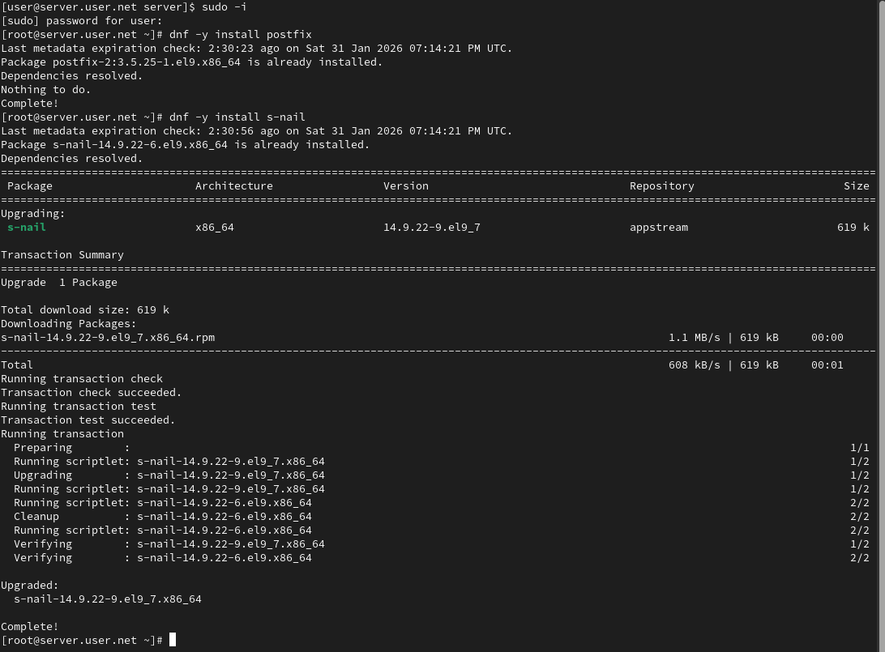 Нажмите здесь, чтобы открыть ссылку.

2.2 Установка пакетов Postfix и s-nail
С использованием менеджера пакетов dnf установлены необходимые для работы почтовой подсистемы пакеты postfix и s-nail. В выводе отображается успешное разрешение зависимостей, загрузка и установка пакетов без ошибок (?@fig-2).
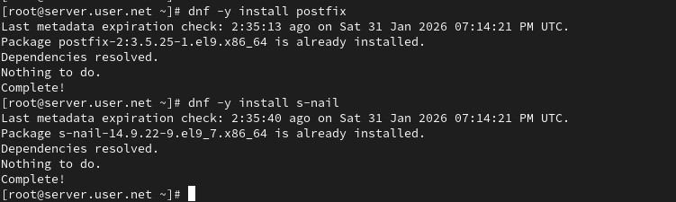 Нажмите здесь, чтобы открыть ссылку.

2.3 Настройка межсетевого экрана для службы SMTP
С помощью утилиты firewall-cmd разрешена работа службы smtp в текущей и постоянной конфигурации межсетевого экрана. Команда --list-services подтверждает наличие службы smtp в списке разрешённых сервисов (?@fig-3).
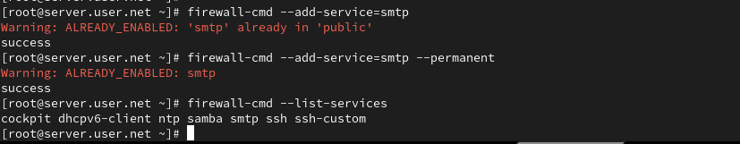 Нажмите здесь, чтобы открыть ссылку.

2.4 Восстановление контекста безопасности SELinux
Выполнена команда restorecon -vR /etc для восстановления корректных контекстов безопасности SELinux в каталоге /etc. В выводе отображается изменение контекста для сетевого конфигурационного файла (?@fig-3).
Нажмите здесь, чтобы открыть ссылку.

2.5 Запуск и активация службы Postfix
Служба postfix добавлена в автозагрузку с помощью systemctl enable postfix и запущена командой systemctl start postfix. Проверка состояния через systemctl status postfix показывает, что служба активна и находится в состоянии active (running) (?@fig-4).
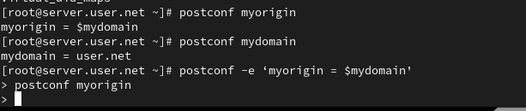 Нажмите здесь, чтобы открыть ссылку.

2.6 Просмотр текущих параметров Postfix
С помощью команды postconf выведен полный список текущих параметров конфигурации Postfix. В выводе отображаются активные значения переменных, включая параметры проверки адресов и транспортов (?@fig-5).
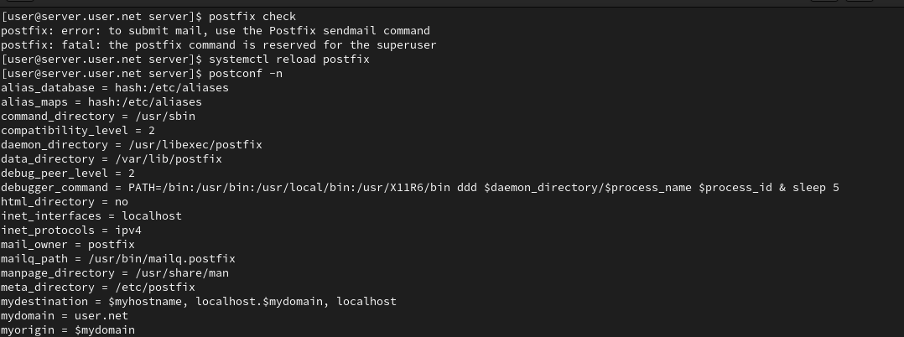 Нажмите здесь, чтобы открыть ссылку.

2.7 Проверка параметров myorigin и mydomain
Команда postconf myorigin показала, что параметр myorigin имеет значение $myhostname. Команда postconf mydomain подтвердила, что домен установлен как bahis.net. Далее выполнена команда postconf -e 'myorigin = $mydomain', после чего повторная проверка postconf myorigin показала новое значение $mydomain. Корректность конфигурации проверена командой postfix check, затем выполнена перезагрузка конфигурации systemctl reload postfix. Команда postconf -n отобразила параметры, отличающиеся от значений по умолчанию, включая myorigin = $mydomain (?@fig-6).
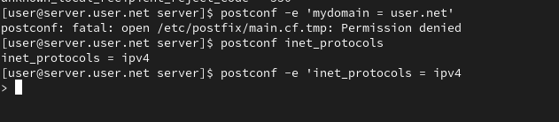 Нажмите здесь, чтобы открыть ссылку.

2.8 Жёсткая установка домена и отключение IPv6
Параметр домена принудительно установлен командой postconf -e 'mydomain = bahis.net'.
Проверка postconf inet_protocols показала, что разрешены все протоколы (all). Затем выполнена команда postconf -e 'inet_protocols = ipv4', в результате чего IPv6 отключён и оставлен только IPv4.
После внесения изменений выполнены команды postfix check и systemctl reload postfix для проверки и применения новой конфигурации (?@fig-7).
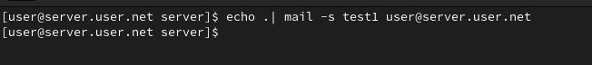 Нажмите здесь, чтобы открыть ссылку.

2.8.1 1. Отправка тестового сообщения с сервера

2.8.2 Анализ журналов и локальной доставки на сервере
Выполнен мониторинг журнала /var/log/maillog командой tail -f. В логе присутствуют строки:
- status=sent (delivered to mailbox)
- removed
Это подтверждает успешную локальную доставку сообщения в почтовый ящик пользователя (?@fig-9).
Дополнительно проверено содержимое каталога /var/spool/mail, где обнаружен файл пользователя bahis с полученным письмом (?@fig-10).
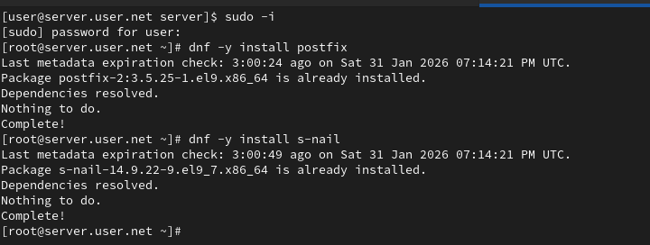 Нажмите здесь, чтобы открыть ссылку.

2.9 Установка Postfix и s-nail на клиенте
На виртуальной машине client выполнена установка пакетов postfix и s-nail с использованием dnf. Установка завершена успешно (?@fig-11, ?@fig-12).
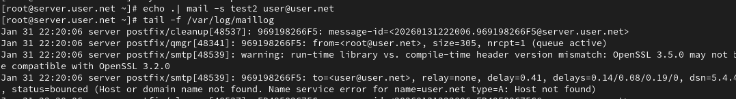 Нажмите здесь, чтобы открыть ссылку.
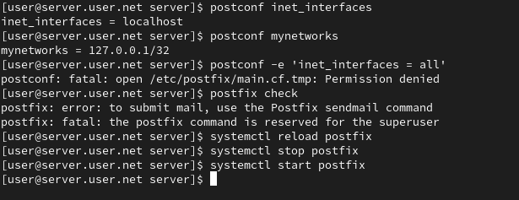 Нажмите здесь, чтобы открыть ссылку.

2.10 Настройка протоколов и запуск Postfix на клиенте
На клиенте проверено значение параметра inet_protocols, затем выполнено изменение на ipv4. Служба Postfix добавлена в автозагрузку и запущена (?@fig-13).
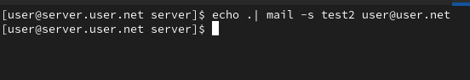 Нажмите здесь, чтобы открыть ссылку.

2.11 Повторная отправка письма с клиента
С клиента отправлено второе письмо командой echo . | mail -s test2 bahis@server.bahis.net (?@fig-14).
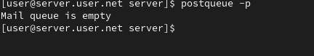 Нажмите здесь, чтобы открыть ссылку.

2.12 Проверка сетевых параметров на сервере
На сервере просмотрены параметры:
- inet_interfaces = localhost
- mynetworks = 127.0.0.1/32
Это означает, что сервер принимал соединения только с локального интерфейса (?@fig-15).
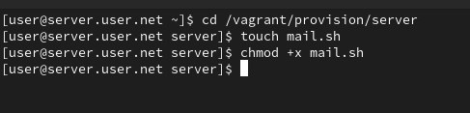 Нажмите здесь, чтобы открыть ссылку.

2.13 Разрешение сетевых соединений
В конфигурацию внесены изменения:
- inet_interfaces = all
- mynetworks = 127.0.0.0/8, 192.168.0.0/16
После этого выполнены postfix check, systemctl reload postfix, systemctl stop postfix, systemctl start postfix для применения изменений (?@fig-15).
Нажмите здесь, чтобы открыть ссылку.

2.14 Повторная отправка письма после изменения конфигурации
После внесения изменений письмо с клиента успешно доставлено.
В заголовках письма отображается строка:
- Received: from client.bahis.net (192.168.1.30)
- status=sent (delivered to mailbox)
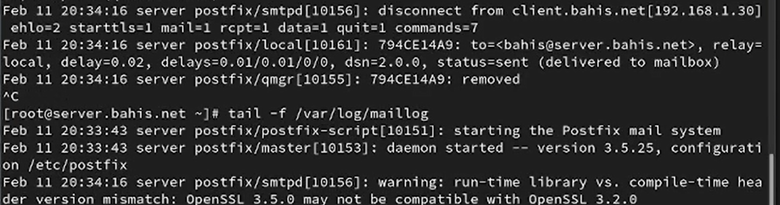 Нажмите здесь, чтобы открыть ссылку.

2.15 Настройка прямой DNS-зоны с MX-записью
В файле прямой зоны /var/named/master/fz/bahis.net добавлена MX-запись:
MX 10 mail.bahis.net.
Также задана A-запись для узла mail с адресом 192.168.1.1. Это обеспечивает маршрутизацию почты для домена bahis.net через почтовый сервер mail.bahis.net (?@fig-19).
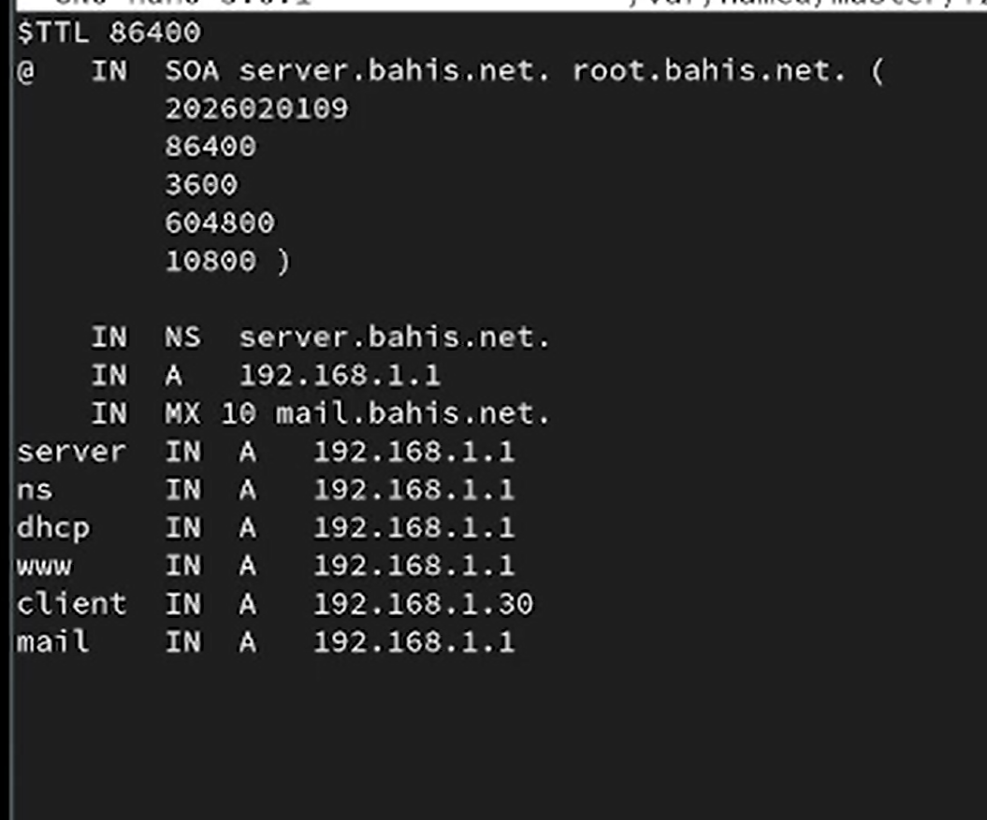 Нажмите здесь, чтобы открыть ссылку.

2.16 Настройка обратной DNS-зоны
В файле обратной зоны /var/named/master/rz/192.168.1 добавлены PTR-записи, сопоставляющие IP-адрес 192.168.1.1 с именами:
- server.bahis.net
- ns.bahis.net
- dhcp.bahis.net
- www.bahis.net
- mail.bahis.net
Это обеспечивает корректное обратное разрешение имени почтового сервера (?@fig-20).
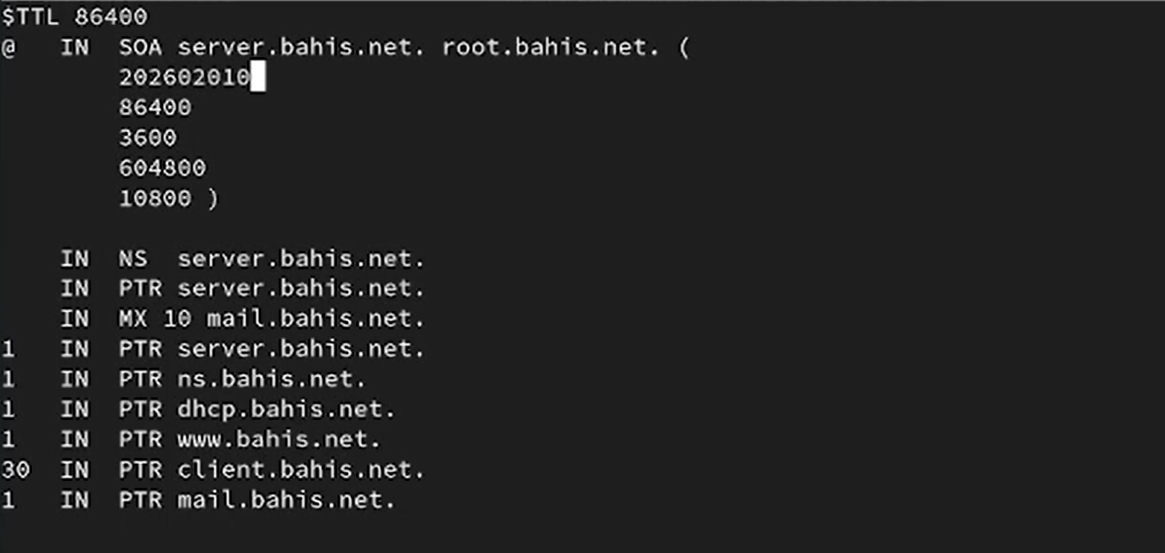 Нажмите здесь, чтобы открыть ссылку.

2.17 Добавление домена в параметры mydestination
В конфигурацию Postfix внесено изменение:
postconf -e 'mydestination = $myhostname, localhost.$mydomain, localhost, $mydomain'
После этого выполнены команды postfix check и systemctl reload postfix для проверки и применения конфигурации. Также восстановлены контексты SELinux и перезапущена служба DNS named. Очередь отправки принудительно обработана командой postqueue -f (?@fig-21).
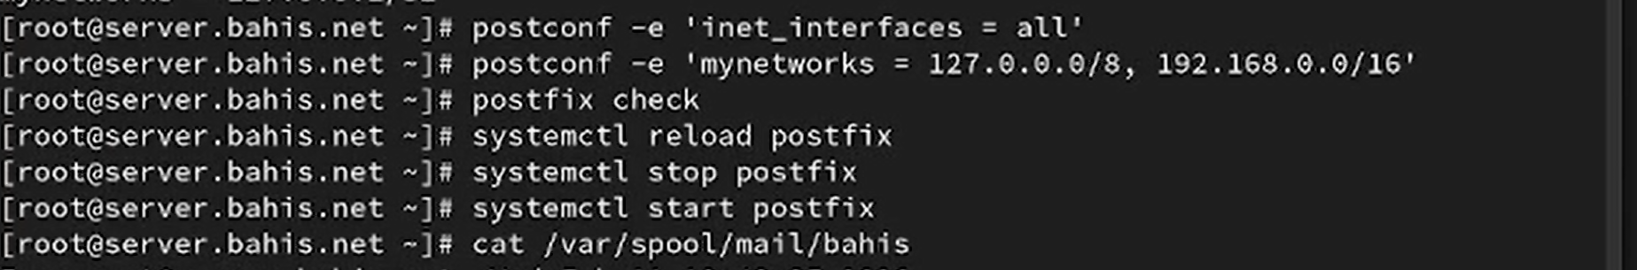 Нажмите здесь, чтобы открыть ссылку.

2.18 Отправка письма на доменный адрес с клиента
С клиента отправлено письмо на доменный адрес:

2.19 Проверка доставки сообщения
В журнале /var/log/maillog зафиксирована строка:
status=sent (delivered to mailbox)
Это подтверждает успешную доставку сообщения в почтовый ящик пользователя на сервере после настройки MX-записи и параметра mydestination (?@fig-23).
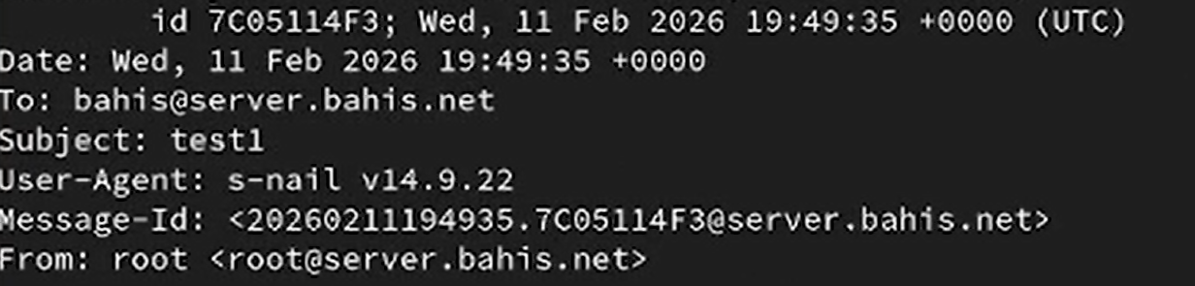 Нажмите здесь, чтобы открыть ссылку.

2.20 Копирование конфигурации DNS в каталог provision сервера
На виртуальной машине server выполнен переход в каталог /vagrant/provision/server/dns/var/named и произведено копирование текущих файлов DNS из /var/named в каталог provision. В процессе подтверждена перезапись существующих файлов зоны (?@fig-24).
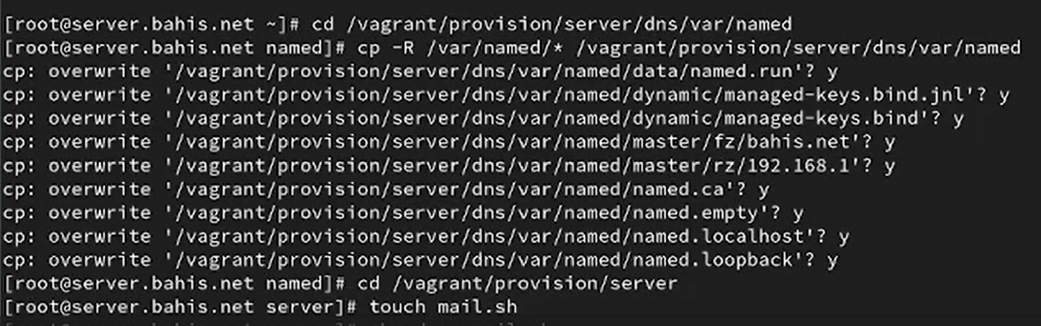 Нажмите здесь, чтобы открыть ссылку.

2.21 Создание скрипта mail.sh на сервере
В каталоге /vagrant/provision/server создан исполняемый файл mail.sh и открыт для редактирования. В скрипт включены команды:
- установка пакетов postfix и s-nail;
- настройка firewall (служба smtp);
- восстановление контекста SELinux;
- запуск службы Postfix;
- конфигурация параметров mydomain, myorigin, inet_protocols, inet_interfaces, mydestination, mynetworks;
- применение прав postfix set-permissions;
- перезапуск службы.
Скрипт полностью соответствует конфигурации домена bahis.net (?@fig-25).
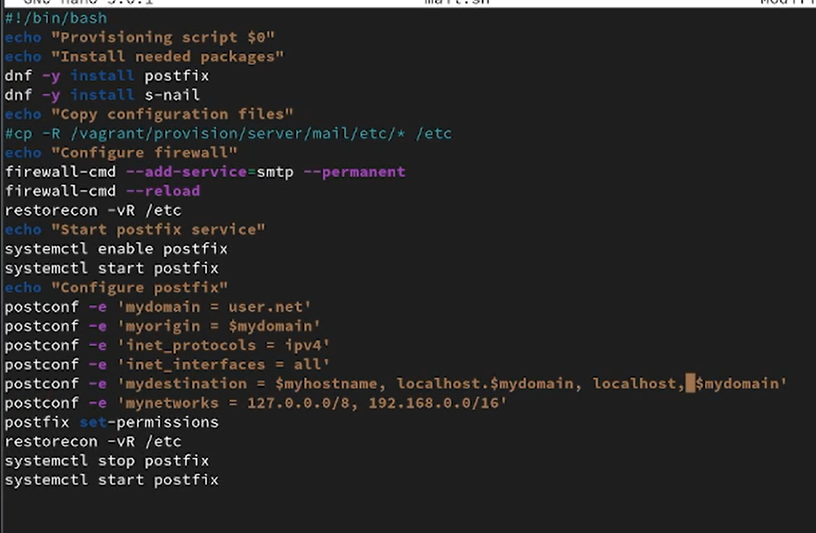 Нажмите здесь, чтобы открыть ссылку.

2.22 Создание скрипта mail.sh на клиенте
В скрипте реализованы:
- установка postfix и s-nail;
- установка параметра inet_protocols = ipv4;
- добавление службы в автозагрузку;
- запуск Postfix.
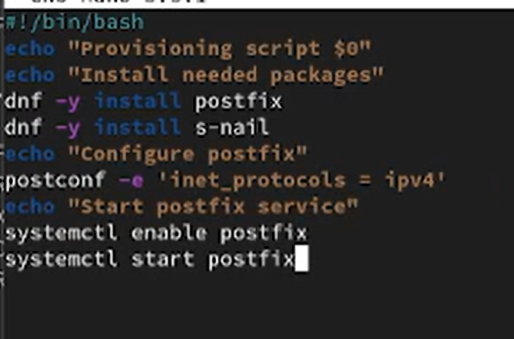
Рисунок 1: Содержимое mail.sh на клиенте

2.23 Добавление provisioning-скрипта для сервера в Vagrantfile
В конфигурационный файл Vagrantfile в разделе сервера добавлен блок:
server.vm.provision "server mail",
type: "shell",
preserve_order: true,
path: "provision/server/mail.sh"
Это обеспечивает автоматическое выполнение скрипта при загрузке виртуальной машины сервера (рис. 2).
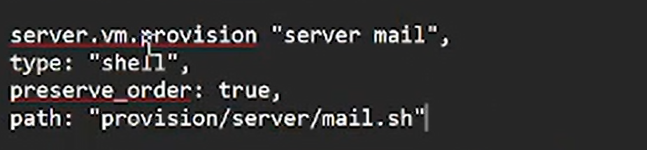
Рисунок 2: Добавление provisioning для сервера в Vagrantfile

2.24 Добавление provisioning-скрипта для клиента в Vagrantfile
В разделе конфигурации клиента добавлен аналогичный блок:
client.vm.provision "client mail",
type: "shell",
preserve_order: true,
path: "provision/client/mail.sh"
Таким образом, при запуске виртуальной машины клиента автоматически выполняется настройка почтовой подсистемы (?@fig-29).
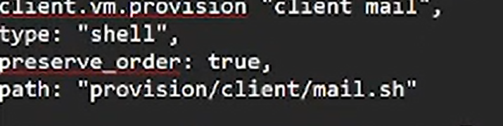 Нажмите здесь, чтобы открыть ссылку.

3. Выводы
В ходе выполнения работы выполнена полная настройка почтовой системы на базе Postfix в домене bahis.net.
На сервере настроены параметры mydomain, myorigin, inet_interfaces, mynetworks, mydestination, а также реализована поддержка только протокола IPv4. Настроена служба firewalld для разрешения SMTP и восстановлены контексты безопасности SELinux. Проверка журналов /var/log/maillog подтвердила успешную локальную и сетевую доставку сообщений (status=sent (delivered to mailbox)).
Добавление MX-записи в прямую DNS-зону и соответствующих PTR-записей в обратную зону обеспечило корректную маршрутизацию почты по доменному имени bahis.net. После обновления конфигурации DNS и Postfix доставка сообщений на доменный адрес выполняется корректно.
Созданы provisioning-скрипты mail.sh для серверной и клиентской виртуальных машин, что позволило автоматизировать установку, настройку и запуск почтовой службы при загрузке через Vagrant. Таким образом, почтовая подсистема интегрирована в механизм автоматической конфигурации виртуального окружения.

4. Ответы на контрольные вопросы
- В каком каталоге и в каком файле следует смотреть конфигурацию Postfix?
- Конфигурация Postfix обычно хранится в файле main.cf, а путь к этому файлу может различаться в разных системах. Однако, обычно он находится в каталоге /etc/postfix/. Таким образом, путь к файлу конфигурации будет /etc/postfix/main.cf.
- Каким образом можно проверить корректность синтаксиса конфигурационном файле Postfix?
- postfix check
- В каких параметрах конфигурации Postfix требуется внести изменения в значениях для настройки возможности отправки писем не на локальный хост, а на доменные адреса?
- Для настройки возможности отправки писем не на локальный хост, а на доменные адреса, вы можете изменить параметры myhostname и mydomain в файле main.cf.
- Приведите примеры работы с утилитой mail по отправке письма, просмотру имеющихся писем, удалению письма.
- Отправка письма: echo Текст письма user@example.com
- Просмотр имеющихся писем: mail
- Удаление письма: mail -d номер_письма
- Приведите примеры работы с утилитой postqueue. Как посмотреть очередь сообщений? Как определить число сообщений в очереди? Как отправить все сообщения, находящиеся в очереди? Как удалить письмо из очереди?
- Просмотр очереди сообщений: postqueue -p
- Определение числа сообщений в очереди: postqueue -p | grep -c "^[A-F0-9]"
- Отправка всех сообщений из очереди: postqueue -f
- Удаление письма из очереди: postsuper -d ID_СООБЩЕНИЯ

